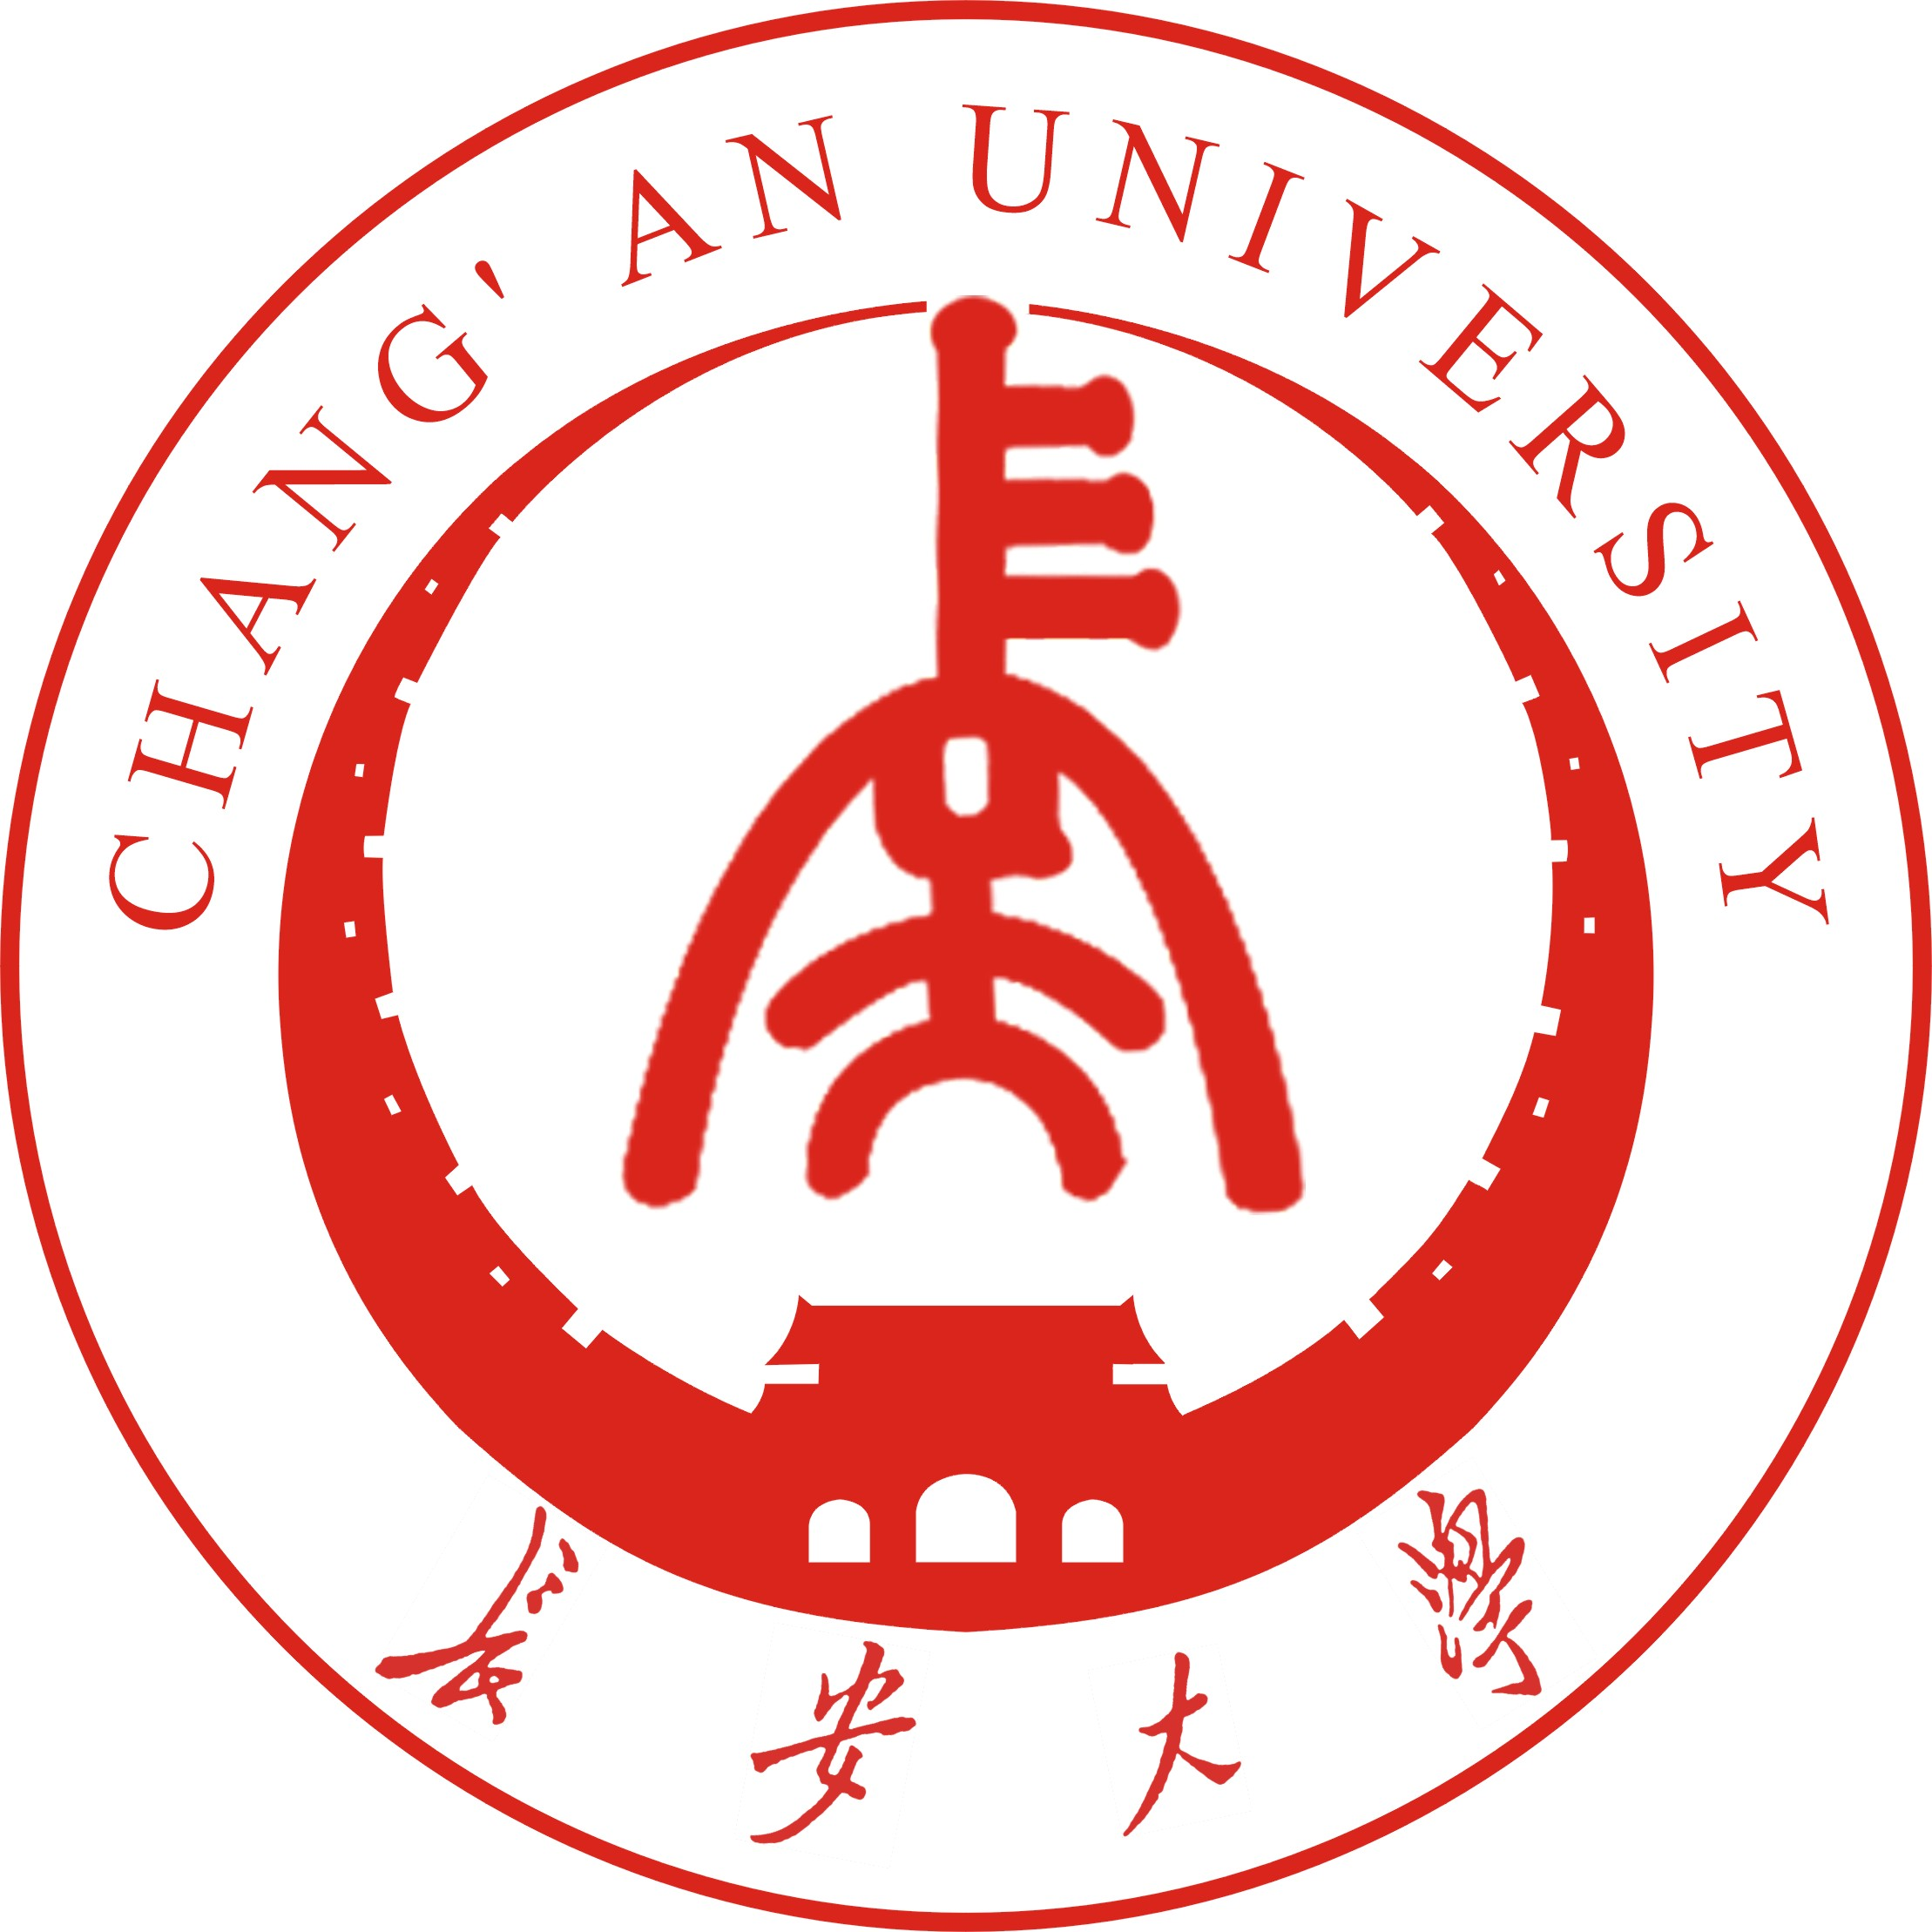
CHANG’AN UNIVERSITY
Nan Er Huan Zhong Duan Tel: +86-(0)29-82334164

Xi’an City 710064 Fax: +86-(0)29-82334156
P.R.China Email: gatb@chd.edu.cn

2017年夏季长安大学
《海峡两岸丝路之旅文化交流研访营》行程安排

日期 | 时间 | 活动 | 备注
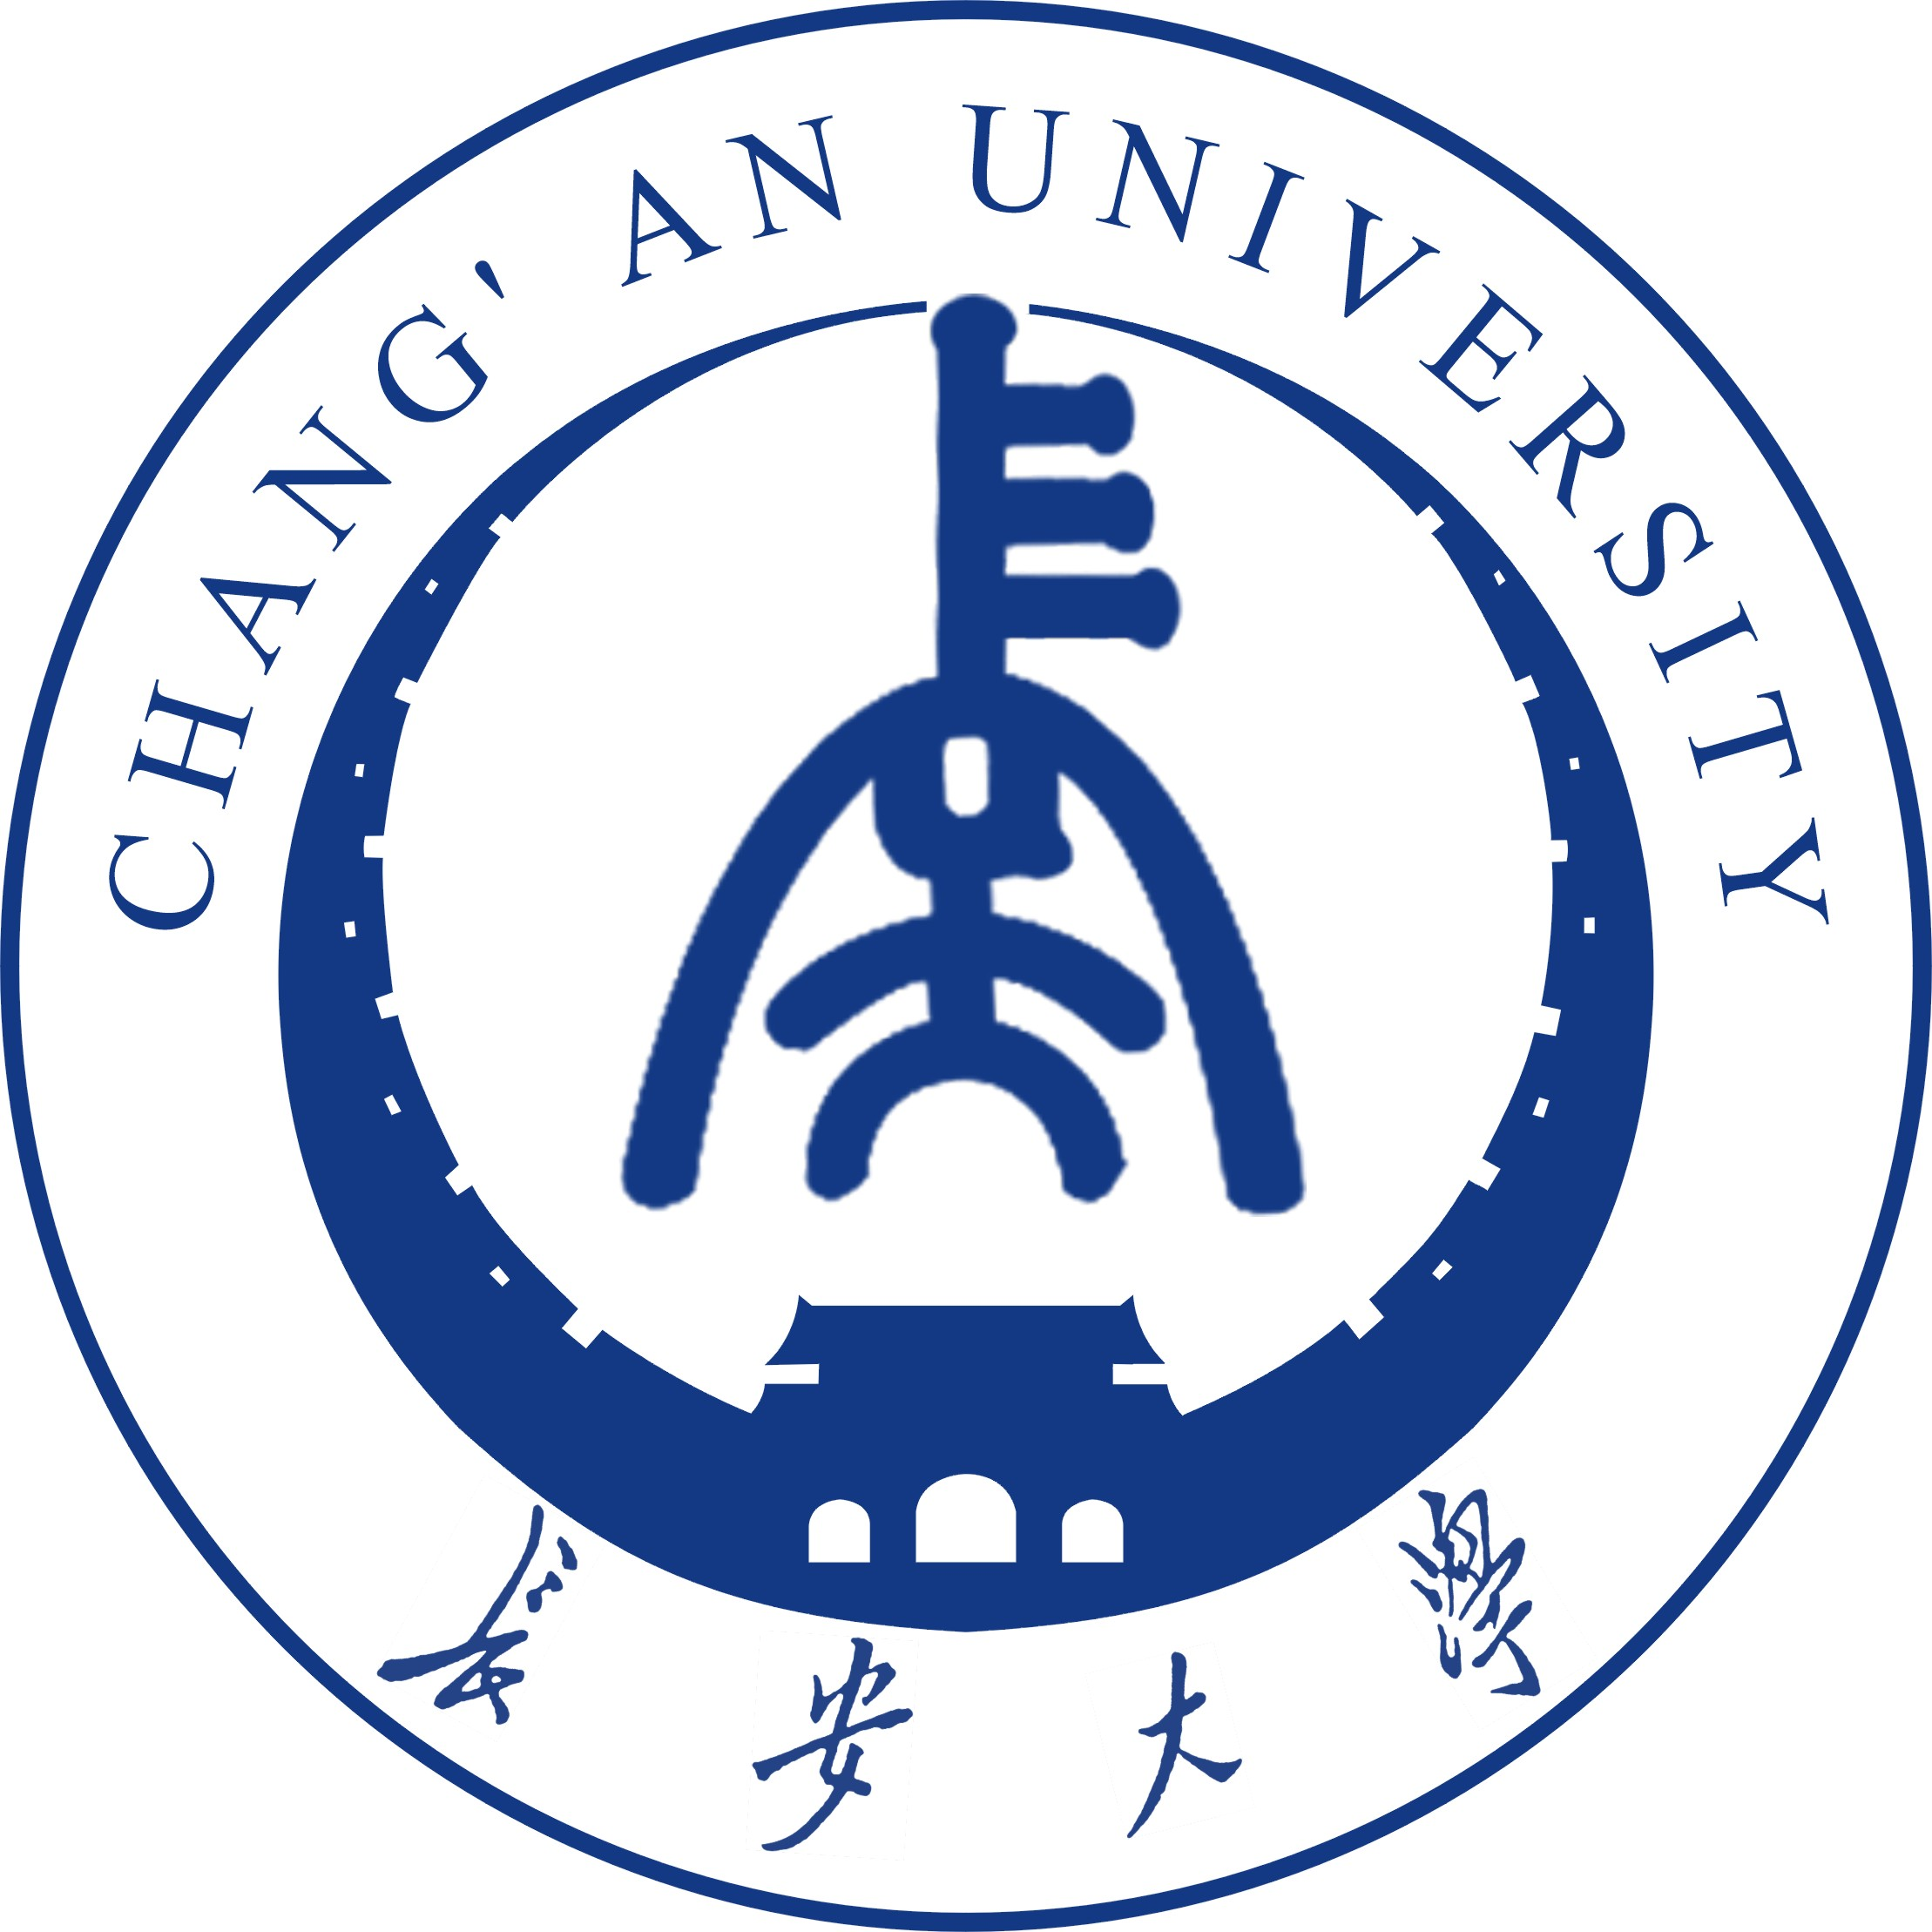  6.25  周天 | 全天 | 接机抵达、注册报到 | 接机地点：西安咸阳国际机场
 | 晚上 | 长达宾馆自助餐
6.26  周一 | 上午 | 开营仪式 | 来访师生做自我介绍
6.26  周一 | 下午 | 体验长安大学校园文化 | 渭水校区校史馆、交通馆、汽车博物馆、汽车试验基地等
6.26  周一 | 晚上 | 体验校园餐饮文化 | 渭水校区学生食堂
6.27  周二 | 上午 | 主题讲座1 | 《传承中华文化、凝聚两岸情谊》
6.27  周二 | 下午 | 文化参访1 | 陕西历史博物馆、大雁塔等
6.27  周二 | 晚上 | 两岸师生交流会1 | 《海峡两岸“同根、同源”交流会》
6.28  周三 | 全天 | 访问“海峡两岸交流基地” | 黄帝陵、壶口瀑布
6.29  周四 | 上午 | 主题讲座2 | 《互联网+与现代交通运输理念》
6.29  周四 | 下午 | 文化参访2 | 钟鼓楼、城墙、回民街等
6.29  周四 | 晚上 | 两岸师生交流会2 | 《海峡两岸智能交通发展交流会》
6.30  周五 | 全天 | 文化参访3 | 秦始皇陵兵马俑、华清池等
7.1  周六 | 上午 | 主题讲座3 | 窗体顶端  《丝绸之路经济带战略下西安戏剧艺术的传播生态与发展》
7.1  周六 | 下午 | 两岸师生交流会3 | 《海峡两岸艺术文化交流会》
7.1  周六 | 晚上 | 结营仪式 | 来访师生做此次来访的总结、感想
7.2  周天 | 全天 | 送机 | 送机地点：西安咸阳国际机场

- 根据活动期间的天气，具体行程可能会有微调整。

